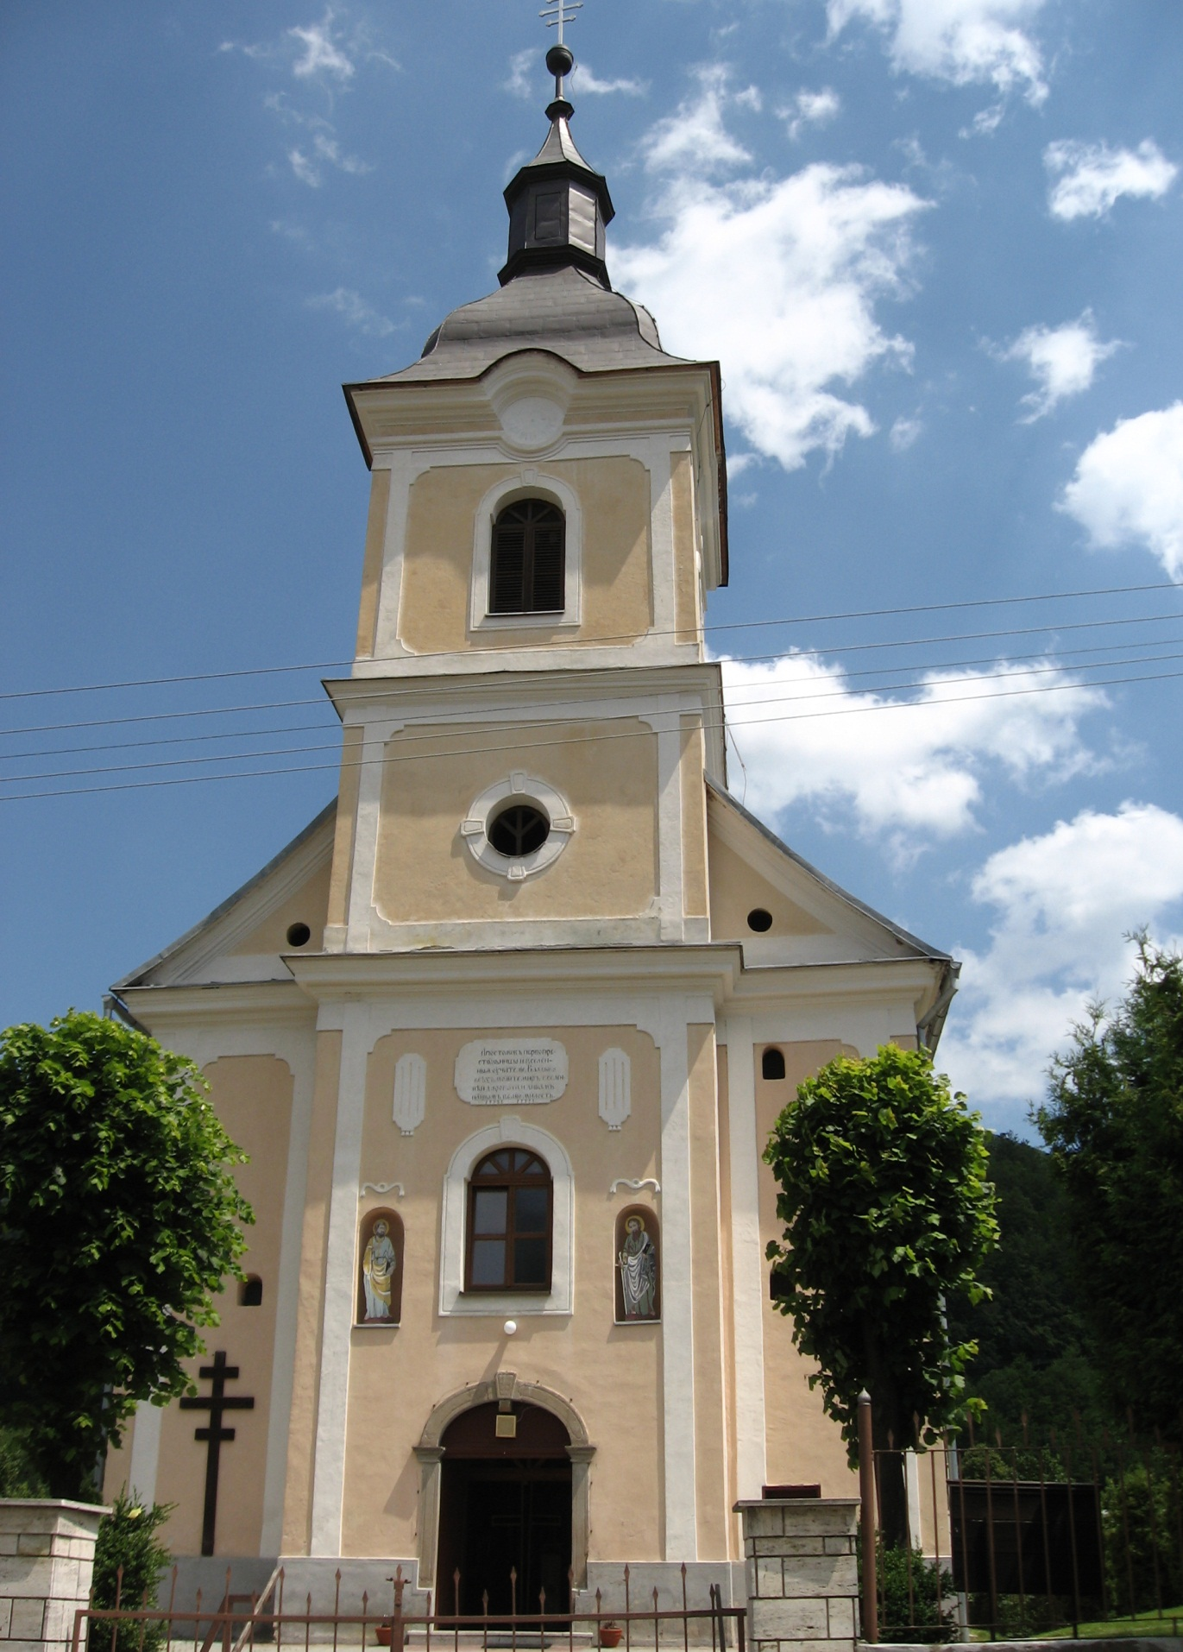**Kostol postavený v roku 1809. Jednoloďová obdĺžniková stavba. Na západnom vstupnom portáli je letopočet 1809 datujúci stavbu. Veža je krytá zvonovitou prilbou s laternou.**

1. **Koľko stromov vidíš ?**
2. **V akom roku bol postavený ?**
3. **Čím je veža krytá ?**
4. **Akej farby je strecha ?**
5. **Koľko sôch je nad dverami ?**
6. **Nachádza sa kríž pri dverách?**